**精馏实验报告**

**学号： 姓名： 时间： 得分：**

**一、实验目的**

1. 了解和掌握精馏单元操作的基本原理、精馏塔结构及精馏过程；

2. 了解精馏过程主要设备和主要测量点，学会用阿贝折光仪测定样品浓度。

3. 根据实验任务设计精馏塔操作条件，调节操作参数，完成分离任务。

**二、实验内容**

1. 测定精馏塔在全回流条件下，稳定操作后全塔理论塔板数和总板效率。

2. 测定精馏塔在部分回流条件下，稳定操作后全塔理论塔板数和总板效率。

**三、实验原理**

对于二元物系，如已知其汽液平衡数据，则根据精馏塔的原料液组成，进料热状况，操作回流比及塔顶馏出液组成，塔底釜液组成可以求出该塔的理论板数*NT*，按照式1可以得到总板效率*ET*，其中*NP*为实际塔板数。

 （1）

在全回流条件下，只要测得塔顶馏出液组成和塔底组成，即可根据双组份物系的相平衡关系，在图上通过图解法求得理论板数；而塔内实际板数已知，根据上式可求得全塔效率。

在部分回流条件下，理论板数NT 由已知的双组分物系平衡关系，通过实验测得塔顶产品组成xD、进料组成xF、回流比R、进料温度 tF 等得出精馏段操作线方程及q线方程，根据塔釜组成xW确定提馏段操作线方程，利用图解法计算求得理论板数，进而求得全塔效率。

部分回流时，进料热状况参数的计算式为

 （3）

式中： *tF*— 进料温度，℃ ；

*tBP*— 进料的泡点温度，℃ ；

*Cpm* — 进料液体在平均温度（tF+ tP）/2下的比热，kJ/（kmol·℃）；

*rm* — 进料液体在其组成和泡点温度下的汽化潜热，kJ/kmol。

 （4）

 （5）

式中： *CP1、CP2* —分别为纯组份1和组份2在平均温度下的比热，kJ/（kg·℃）；

*r1、r2* —分别为纯组份1和组份2在泡点温度下的汽化潜热，kJ/kg；

*M1、M2*—分别为纯组份1和组份2的摩尔质量，kJ/kmol；

*x1、x2*—分别为纯组份1和组份2在进料中的摩尔分率。

**四、实验装置**

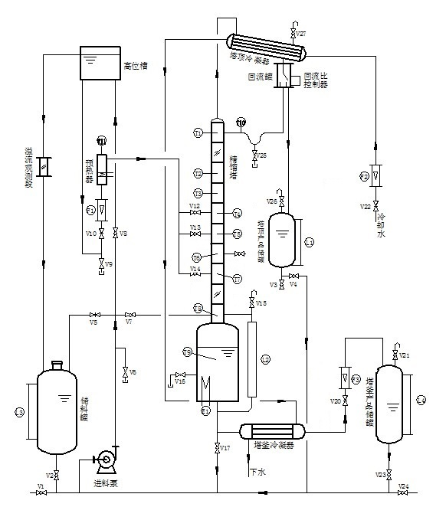

图1 精馏实验装置流程图

T1--T11—温度计；L1--L4—液位计；F1-F3—流量计；E1—加热器；V1、V3、V24—排空阀；V2、V4、V17、V23—出料阀；V5—循环阀；V6、V9、V16、V25—取样阀；V7—直接进料阀；V8—间接进料阀；V10、V20、V22—流量计调节阀；V12、V13、V14—塔体进料阀；V15—排气阀； V21、V26、V27放空阀。

表1精馏实验装置主要设备、型号及结构参数

|  |  |  |  |
| --- | --- | --- | --- |
| 序号 | 位号 | 名 称 | 规格、型号 |
| 1 |  | 筛板精馏塔 | 9块塔板、塔内径d=50mm、  板间距120mm |
| 2 |  | 原料罐 | φ300mm×高400mm |
| 3 |  | 高位槽 | 长200mm×宽100mm×高200mm |
| 4 |  | 玻璃回流罐 | φ60×2mm、高100mm |
| 5 |  | 玻璃塔顶产品采出罐 | φ150×5、高260mm |
| 6 |  | 玻璃塔釜残液罐 | φ150×5、高260mm |
| 7 |  | 玻璃观测罐 | φ60×2mm、高100mm |
| 8 |  | 进料泵 | 不锈钢离心泵 |
| 9 |  | 玻璃进料预热器 | φ80、长100mm、电加热最大功率250W |
| 10 |  | 塔顶冷凝器 | φ89mm、长600mm |
| 11 |  | 塔釜冷却器 | φ76mm、长200mm |
| 12 |  | 再沸器 | φ140mm、高400mm、电加热最大功率2.5kW |
| 13 | T1 | 塔顶温度 | PT100、温度传感器、远传显示 |
| 14 | T2 | 第3块板温度 | PT100、温度传感器、远传显示 |
| 15 | T3 | 第4块板温度 | PT100、温度传感器、远传显示 |
| 16 | T4 | 第5块板温度 | PT100、温度传感器、远传显示 |
| 17 | T5 | 第6块板温度 | PT100、温度传感器、远传显示 |
| 18 | T6 | 第7块板温度 | PT100、温度传感器、远传显示 |
| 19 | T7 | 第8块板温度 | PT100、温度传感器、远传显示 |
| 20 | T8 | 塔釜汽相温度 | PT100、温度传感器、远传显示 |
| 21 | T9 | 塔釜液相温度 | PT100、温度传感器、远传显示 |
| 22 | T10 | 回流液温度 | PT100、温度传感器、远传显示 |
| 23 | T11 | 进料预热器温度 | PT100、温度传感器、远传显示和控制 |
| 24 |  | T1--T6测量仪表 | AI706多路显示仪表 |
| 25 |  | T7—T10测量仪表 | AI704多路显示仪表 |
| 26 |  | 进料温度T11测量、控制仪表 | AI519数显控制仪表 |
| 27 | P1 | 塔釜压力 | 0-6kPa、就地显示 |
| 28 | L1 | 原料罐液位 | 玻璃管液位计、就地显示 |
| 29 | L2 | 塔顶产品采出罐液位 | 玻璃管液位计、就地显示 |
| 30 | L3 | 塔釜残液罐液位 | 玻璃管液位计、就地显示 |
| 31 | L4 | 再沸器液位 | 磁翻转液位计量程：0-580mm、远传显示和控制 |
| 32 |  | 再沸器液位测量控制仪表 | AI501数显仪表 |
| 33 | F1 | 进料流量 | LZB-4(1-10)、就地显示 |
| 34 | F2 | 冷却水流量 | LZB-10(16-160)、就地显示 |
| 35 | F3 | 釜残液出料流量 | LZB-4(1-10)、就地显示 |
| 36 |  | 摆锤回流比 | 回流比范围 1-99 |
| 37 | H301 | 数显回流比控制器 | AI501W1数显控制仪表 |
| 38 |  | 塔釜加热电压 (V) | 量程：0-220V、远传显示和控制 |
| 39 | E1 | 塔釜加热电压测量及控制仪表 | AI519数显控制仪表 |
| 40 | V1--V29 | 不锈钢阀门 | 球阀、针形阀和闸板阀 |

表2 乙醇─正丙醇 *t-x-y* 关系 (以乙醇摩尔分率表示，*x*-液相，*y*-气相)

|  |  |  |  |  |  |  |  |  |  |  |  |
| --- | --- | --- | --- | --- | --- | --- | --- | --- | --- | --- | --- |
| t/℃ | 97.60 | 93.85 | 92.66 | 91.60 | 88.32 | 86.25 | 84.98 | 84.13 | 83.06 | 80.50 | 78.38 |
| *x* | 0 | 0.126 | .188 | 0.210 | 0.358 | 0.461 | 0.546 | 0.600 | 0.663 | 0.884 | 1.0 |
| *y* | 0 | 0.240 | 0.318 | 0.349 | 0.550 | 0.650 | 0.711 | 0.760 | 0.799 | 0.914 | 1.0 |

乙醇沸点: 78.3℃; 正丙醇沸点:97.2℃.

表3 温度─折光指数─液相组成之间的关系

|  |  |  |  |  |  |  |  |  |
| --- | --- | --- | --- | --- | --- | --- | --- | --- |
|  | 0 | 0.05052 | 0.09985 | 0.1974 | 0.2950 | 0.3977 | 0.4970 | 0.5990 |
| 25℃ | 1.3827 | 1.3815 | 1.3797 | 1.3770 | 1.3750 | 1.3730 | 1.3705 | 1.3680 |
| 30℃ | 1.3809 | 1.3796 | 1.3784 | 1.3759 | 1.3755 | 1.3712 | 1.3690 | 1.3668 |
| 35℃ | 1.3790 | 1.3775 | 1.3762 | 1.3740 | 1.3719 | 1.3692 | 1.3670 | 1.3650 |

(续表3)

|  |  |  |  |  |  |  |  |
| --- | --- | --- | --- | --- | --- | --- | --- |
|  | 0.6445 | 0.7101 | 0.7983 | 0.8442 | 0.9064 | 0.9509 | 1.000 |
| 25℃ | 1.3607 | 1.3658 | 1.3640 | 1.3628 | 1.3618 | 1.3606 | 1.3589 |
| 30℃ | 1.3657 | 1.3640 | 1.3620 | 1.3607 | 1.3593 | 1.3584 | 1.3574 |
| 35℃ | 1.3634 | 1.3620 | 1.3600 | 1.3590 | 1.3573 | 1.3653 | 1.3551 |

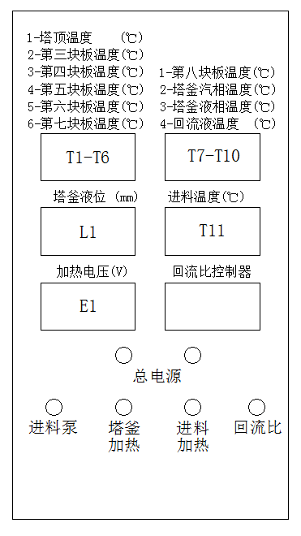

图2 精馏设备仪表面板图

**五、实验步骤**

1.实验前检查准备工作：

(1) 检查实验装置上各个阀门，均应处于关闭状态。

（2）打开总电源开关，设备通电预热。

（3）启动进料泵开关，全开塔釜排气阀V15，打开直接进料阀门V7，向精馏釜内加料到指定高度 (冷液面在塔釜总高2/3处)， 而后关闭直接进料阀门V7和进料泵，关闭阀门V15。

2. 实验操作：

（1）全回流操作：

① 打开塔顶冷凝器进水阀门V22，保证冷却水足量(60--80L/h)。

② 调节加热电压约为130伏左右, 启动塔釜加热开关，开始加热。

③ 待塔板上建立液层后再适当加大电压(150-170伏），使塔内维持正常操作。

④ 当观察塔板上鼓泡均匀后，回流罐回流稳定后，保持加热釜电压不变,

稳定10分钟左右。期间要随时观察塔内传质情况直至操作稳定。然后分别在塔顶、塔釜取样口用50mL三角瓶同时取样，通过阿贝折射仪分析样品浓度。

（2）部分回流操作

①待全回流测量完毕后，准备开始部分回流实验。

②启动进料泵，打开间接进料阀门V8，选择好塔体进料位置，并打开阀门V13(V12或V14)，利用阀门V10调节转子流量计, 以2.0-4.0(L/h)的流量向塔内加料。

③利用回流比控制调节器调节回流比为 R＝4，全开塔顶产品储罐放空阀门V26，塔顶馏出液收集在塔顶液回收罐中。

④待操作稳定后，观察塔板上传质状况，记下加热电压、塔顶温度等有关数据，整个操作中维持进料流量计读数不变，分别在塔顶、塔釜和进料三处取样，用折光仪分析其浓度并记录下进塔原料液的温度。

3. 实验结束：

（1）取好实验数据并检查无误后可停止实验，此时关闭进料阀门，停泵，关闭加热开关，关闭回流比调节器开关。

（2）停止加热后10分钟再关闭冷却水，一切复原。

（3）根据物系的 t-x-y 关系，确定部分回流条件下进料的泡点温度，并进行数据处理。

**六、注意事项**

1.由于实验所用物系属易燃物品，所以实验中要特别注意安全,操作过程中避免洒落以免发生危险。

2.本实验设备加热功率由仪表自动调节，注意控制加热升温要缓慢，以免发生爆沸(过冷沸腾)使釜液从塔顶冲出。若出现此现象应立即断电，重新操作。升温和正常操作过程中釜的电功率不能过大。

3.开车时要先接通冷却水再向塔釜供热，停车时操作反之。

4.检测浓度使用阿贝折光仪。读取折光指数时，一定要同时记录测量温度并按给定的折光指数─质量百分浓度─测量温度关系(见表3)测定相关数据。